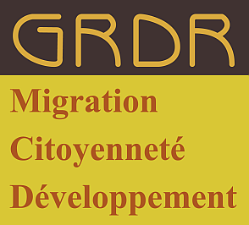 | P.Z.I.  Projet réhabilitation et protection de Zones sujettes aux Inondations dans la zone du fleuve Sénégal en Mauritanie |  |  | 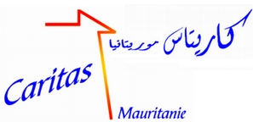
Guidimakha : GRDR Sélibaby  BP : 91 Sélibaby  Tél : (+) 222 534 43 47  e-mail : selibaby@grgr.org |  | Gorgol : GRDR Kaédi  BP : 136 Kaédi  Tél : (+) 222 533 50 45  e-mail : kaedi@grdr.org | Brakna : Caritas Mauritanie  BP : 515 Nouakchott  Tél : (+) 222 525 65 60  e-mail : caritas.urgence@gmail.com

Fiche de distribution des kits PZI
Bénéficiaires

Willaya ……… Moughataa …………… Commune………….. Localité …….
Date ………….

N° | Nom et prénom chef foyer | Carte  C.I.N | Nb° Kit | émargement | Remarque
N° | Nom et prénom chef foyer | Carte  C.I.N | Nb° Kit | émargement | Remarque

Observation / réclamation :
…………………………………………………………………………………………………………………………………………………………………………………………………………………………………………………………………………………………………………………………………………………………………………………………………………………………………………………………………………………………………………………………………………………………………………………………………………………………………………………………………………………………………………………………………………………………………………………………………………………………………………………………………………………………………………………………………………………………………………

Représentants | Noms et prénoms | fonction | observation | signatures
du village

du village

Du PZI

